

Přírodní vědy aktivně a interaktivně
Elektronický materiál byl vytvořen v rámci projektu OP VK CZ.1.07/1.1.24/01.0040
Zvyšování kvality vzdělávání v Moravskoslezském kraji
Střední průmyslová škola stavební, Havířov, příspěvková organizace
Název EM | Vzdálenost bodu od roviny
Název sady EM | BUL_MAT_43
Vzdělávací obor | Matematika
Vzdělávací oblast | Člověk a příroda, Informační a komunikační technologie
Autor | Mgr. Iveta Bulawová
Ročník | 3.
Anotace | Pracovní list pro studenty s řešenými příklady, které se zabývají vzorcem pro vzdálenost bodu od roviny a jeho využitím. Je připraven k vytištění a samostatné práci v hodině s ohledem na různé tempo studentů a osobní přístup učitele. Obrázky vytvořeny v programu Geogebra.

Vzdálenost bodu od roviny
Pro vzdálenost v bodu A = [x₀; y₀; z₀] od roviny ax + by + cz + d = 0 platí:

$$v= \frac{\left|ax_{0} + by_{0} + cz_{0} + d\right|}{\sqrt{a^{2}+b^{2}+c^{2}}}$$
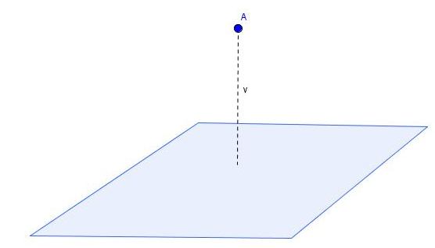
Obrázek 1
Stejný vzorec použijeme i pro tyto úlohy:

Vzdálenost přímky a roviny
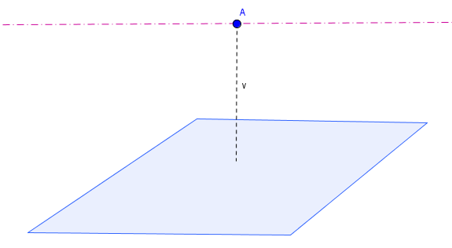
Obrázek 2

Vzdálenost 2 rovnoběžných rovin
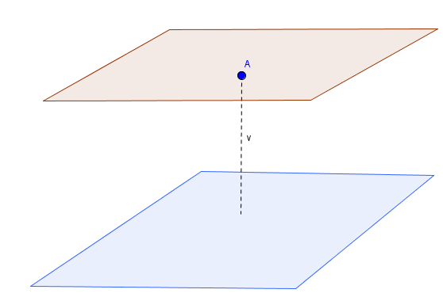
Obrázek 3

Vzdálenost – zadání
- Vypočítejte vzdálenost v bodu A od roviny
a) A = [ 2; – 4; 1], 3x – 2y + z – 3 = 0
b) A = [– 4; 0; 2], x = 1 + 2t – s, y = –1 + 3t +s, z = 1 – t – 2s
- Vypočítejte vzdálenost v rovnoběžné přímky x = 1 + 2t, y = –1 + 3t, z = 1 – t
od roviny 2x + 3y – z + 9 = 0
- Vypočítejte vzdálenost v dvou rovnoběžných rovin x – y – z – 1 = 0 a x – y – z + 1 = 0
- Určete vzdálenost v bodu A od přímky:
A = [1; 3; 5], x = –30 + 6t, y = 2t, z = $-\frac{5}{2}$ – t

Vzdálenost – řešení
- Vypočítejte vzdálenost v bodu A od roviny
a) A = [ 2; – 4; 1], 3x – 2y + z – 3 = 0
n = (a, b, c) = (3, – 2, 1)
$v= \frac{\left|ax_{0} + by_{0} + cz_{0} + d\right|}{\sqrt{a^{2}+b^{2}+c^{2}}}= \frac{\left|3∙2 + (-2)∙(-4) + 1∙1+(-3)\right|}{\sqrt{3^{2}+{(-2)}^{2} + 1^{2}}}= \frac{12}{\sqrt{14}}=\frac{6\sqrt{14}}{7}≐$ 3,21

b) A = [– 4; 0; 2], x = 1 + 2t – s, y = –1 + 3t +s, z = 1 – t – 2s
Nejprve převedeme parametrické rovnice roviny na rovnici obecnou (viz prac. list BUL_MAT_42)
x – y – z –1 = 0, pak použijeme vzorec
$v= \frac{\left|ax_{0} + by_{0} + cz_{0} + d\right|}{\sqrt{a^{2}+b^{2}+c^{2}}}= \frac{\left|1∙\left(-4\right) + \left(-1\right)∙0 + \left(-1\right)∙2 +(-1)\right|}{\sqrt{1^{2}+{(-1)}^{2} + {(-1)}^{2}}}=\frac{\left|-7\right|}{\sqrt{3}}=\frac{7\sqrt{3}}{3}≐$ 4,04

- Vypočítejte vzdálenost v rovnoběžné přímky x = 1 + 2t, y = –1 + 3t, z = 1 – t
od roviny 2x + 3y – z + 9 = 0
Nejprve zjistíme souřadnice libovolného bodu A = [ 1; – 1; 1] rovnoběžné přímky a pak dosadíme do vzorce
$v= \frac{\left|ax_{0} + by_{0} + cz_{0} + d\right|}{\sqrt{a^{2}+b^{2}+c^{2}}}= \frac{\left|2∙1 + 3∙\left(-1\right) + \left(-1\right) ∙1 + 9\right|}{\sqrt{2^{2}+{ 3}^{2} +{ (-1)}^{2}}}=\frac{7}{\sqrt{14}}=\frac{\sqrt{14}}{2}≐$ 1,87

- Vypočítejte vzdálenost v dvou rovnoběžných rovin x – y – z – 1 = 0 a x – y – z + 1 = 0
Nejprve zjistíme souřadnice libovolného bodu A = [ 1; 0; 0] rovnoběžné roviny a pak dosadíme do vzorce
$v= \frac{\left|ax_{0} + by_{0} + cz_{0} + d\right|}{\sqrt{a^{2}+b^{2}+c^{2}}}= \frac{\left|1∙1 + \left(-1\right)∙0 + \left(-1\right)∙0 + 1\right|}{\sqrt{1^{2}+{(-1)}^{2} + {(-1)}^{2}}}=\frac{2}{\sqrt{3}}=\frac{2\sqrt{3}}{3}≐$ 1,15

- Určete vzdálenost v bodu A od přímky:
A = [1; 3; 5], x = –30 + 6t, y = 2t, z = $-\frac{5}{2}$ – t
Jiný způsob řešení!!!!
Bodem A proložíme rovinu, která je kolmá k dané přímce. Pak najdeme průsečík P dané přímky a zvolené roviny. Vypočítáme vzdálenost v (A, P).
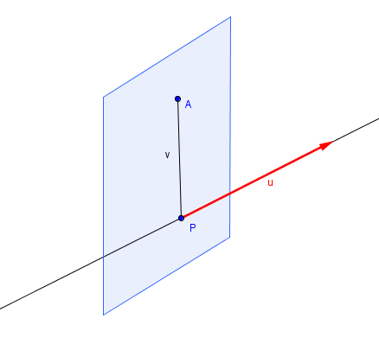
Obrázek 4
Směrový vektor přímky u je zároveň normálovým vektorem roviny: n = (a, b, c) = (6, 2, –1),
po dosazení bodu A získáme rovnici roviny: 6x + 2y – z – 7 = 0.
Průsečík P = [–3; 9; –7], pak dosadíme do vzorce pro vzdálenost dvou bodů v prostoru:
$v=\sqrt{{(x_{1}-x_{2})}^{2}+{(y_{1}-y_{2})}^{2}+{(z_{1}-z_{2})}^{2}}$ $\sqrt{{\left(1+3\right)}^{2}+{\left(3-9\right)}^{2}+{\left(5+7\right)}^{2}}=$14

